*Thành viên:*Lê Hồng Minh, Lê Văn Nam, Trần Thị Hồng Ngọc.

**ỨNG DỤNG TÌM KIẾM VIỆC LÀM**

1. **Phân tích yêu cầu bài toán:**
2. Đối tượng sử dụng app:

+ Có 2 actor:

-Người tìm việc: Những người cần việc làm, sinh viên muốn làm thêm,..  
 -Quản trị viên.

1. Các tính năng và chức năng chính của app:

***\*Tính năng:***

+ Đăng kí thông tin người dùng – Đăng nhập.

+Cập nhật thông tin: khách hàng, người giúp việc.

+Gợi ý, tìm kiếm công việc.

+ Nộp đơn ứng tuyển.

***\*Chức năng****:* + Tìm kiếm công việc phù hợp.

**3. Input/output:**

**Input:** - Tên công việc…

**Output:** - Công việc được gợi ý từ ứng dụng.

**4. Các kĩ thuật sẽ sử dụng.**

- Dùng vector để lưu và quản lí danh sách.

- Vận dụng các hàm so sánh để truy xuất kết quả theo yêu cầu.

-Sử dụng thuật toán tìm kiếm, sắp xếp.

- Áp dụng kiến thức các môn liên quan như: Phân tích thiết kế hướng đối tượng, công nghệ phần mềm, lập trình java.

**5. Use-case diagram.**

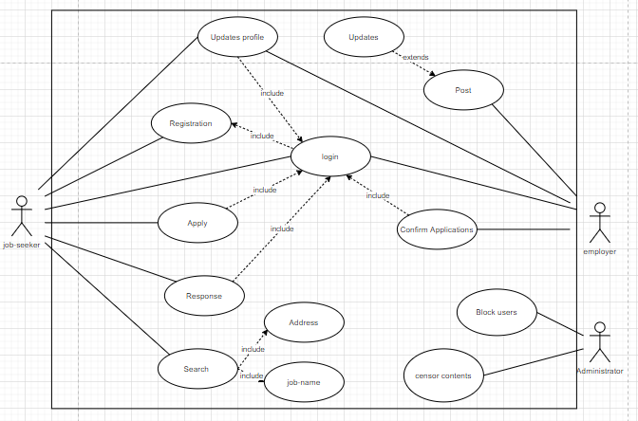

* **Giao diện :**

**+ Giao diện đăng nhập :**

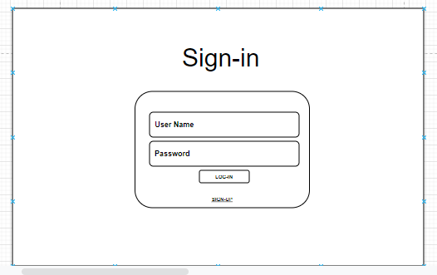

**+ Giao diện đăng ký:**

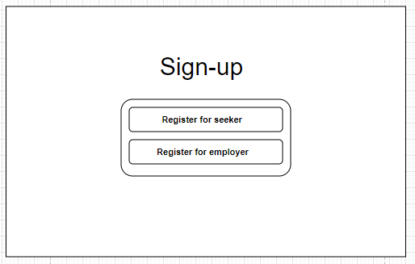

**+ seeker đăng nhập khách:**

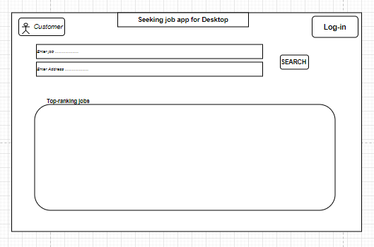

+ Seeker đăng nhập :

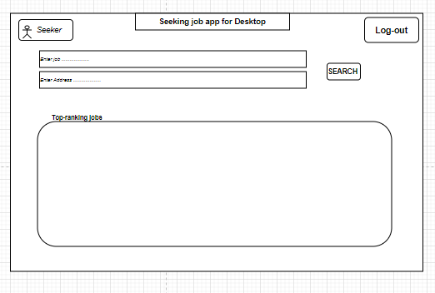

+ Employer đăng nhập khách:

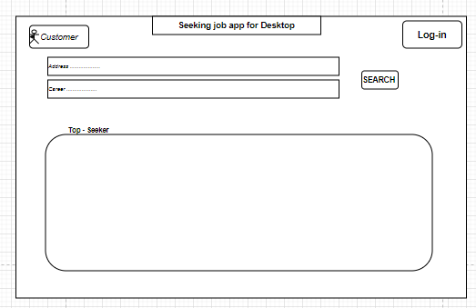

+ Employer đăng nhập :

